**Материалы** [**МАУ "РЕДАКЦИЯ ГАЗЕТЫ "ВЕСТИ"**](https://partizansk-vesti.ru/)

[**В помощь активистам**](https://partizansk-vesti.ru/blagoustrojstvo-2/v-pomoshh-aktivistam/)

**18.09.2024**

**[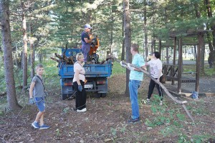](http://partizansk-vesti.ru/wp-content/uploads/2024/09/DSC04888.jpg)Ресурсный центр для развития ТОС округа создала «наша Маша»**

Шум работающей техники разносился над сквером теплым сентябрьским вечером, а по дорожкам детвора и взрослые с охапками собранных веток спешили к грузовику, в кузове которого перемалывал древесину полезный агрегат.

Так на еще одной площадке — в сквере Дома культуры «Лозовый» — инициативные партизанцы все вместе вечером 12 сентября привели в порядок и очистили от сухих веток любимое многими место отдыха.  
Все благодаря очередному проекту, реализованному местными жителями, решившими создать у себя территориальное общественное самоуправление для совместных хороших дел. В прошлом году они даром времени не теряли. После регистрации своих некоммерческих организаций и получения ими статуса юридического лица стали участниками краевого конкурса грантов. Победа и успешная реализация задуманного вдохновили на новые проекты и конкурсы, вновь принесшие победу и субсидии на претворение задуманного в жизнь.  
Так, ТОС «Лозовый-Центр», благодаря активистам которого год назад в этом микрорайоне появился новый памятник советским воинам, в нынешнем году получило из местного бюджета финансирование на покупку шредера — измельчителя древесных остатков. С его помощью уже успели переработать в щепу, которую потом используют для мульчирования газонов, сухие ветки на нескольких площадках в этой части Партизанска. В их числе и пустырь по соседству с тепличным хозяйством, где в последний день августа вместе с сотрудниками Дома культуры «Лозовый» устроили народное гуляние «Большой Спас» участники ТОС «Лазурный», которые в прошлом году направили средства регионального гранта на обустройство крытой спортивной площадки у пятиэтажки на улице Тепличной.  
[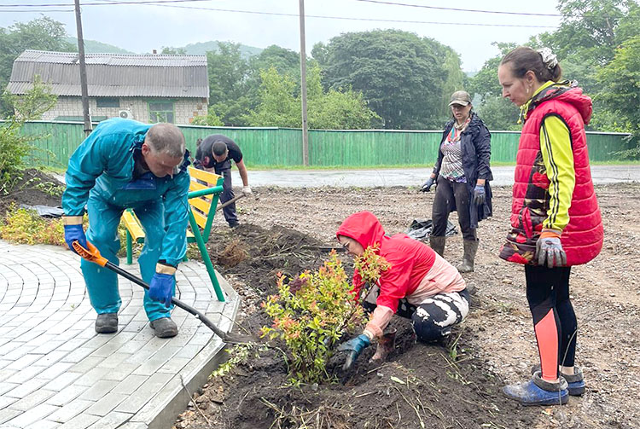](http://partizansk-vesti.ru/wp-content/uploads/2024/09/IMG-20240702-WA0227.jpg)Неподалеку отсюда, в Несвоевке, участники одноименного ТОС продолжают начатое в минувшем году обустройство сквера, вместе с молодежью на субботниках занимаются его озеленением, высаживают саженцы. А на днях его председатель Ольга Кустова заключила договор с подрядной организацией «Антураж» на строительство за краевые средства нескольких контейнерных площадок — на улицах Революции, Фруктовой, Денисенко и Юбилейной.  
Аналогичный проект экологической направленности в этом году реализует ТОС «Южный», договор со строителями тоже подписала председатель Валентина Пасынкова. На его территории в ближайшее время появятся новые площадки для сбора мусора, соответствующие современным требованиям, — на улицах Индустриальной, 16, 22-а, 23, Энергетической, 39. А прошлой осенью его активисты за средства краевого гранта ликвидировали большую несанкционированную свалку у поворота на Лазурный, разбили сквер с саженцами и установили топиарии — семейство медведей из искусственной зелени. Вот только самый маленький медвежонок, увы, недавно пострадал от рук жителей, неблагодарных и не знающих лучшего применения своим силам, подпаливших ему голову…  
Видя, как получается у соседей менять к лучшему свой двор, свою улицу, стали проводить собрания, готовить документы и тоже регистрировать ТОСы другие жители микрорайона и его окрестностей.  
Активисты Ворошиловки в итоге скоро реализуют проект по грейдированию пяти километров грунтовой дороги к своим домам от Несвоевки. Междворовые проезды будут заасфальтированы в центре Лозового и Лазурном. А население 73-го участка готовится встречать строителей, которые сделают их улицу светлее, установят и подключат опоры освещения. В планах — обустроить здесь общественное пространство, где можно будет проводить встречи и мероприятия.  
Большим подспорьем для инициативных жителей, готовых менять окружающий мир к лучшему, но пока еще не знающих, с чего лучше начать, стал проект «Школа ТОС». Он реализуется в нынешнем году благодаря субсидии из местного бюджета и новой муниципальной программе по поддержке социально ориентированных некоммерческих организаций. Это, кстати, еще одна возможность для жителей округа, общественников получить финансирование своих проектов.  
Ученики в «Школе» на протяжении нескольких месяцев учились грамотно оформлять свои задумки, готовиться к грантовым конкурсам, заниматься разного рода отчетностью и не забывать освещать свою деятельность в интернете, что в наше время очень важно. А ее руководитель Мария Гирфанова делилась своим опытом, наработанным за последние годы в этом направлении, что называется, путем проб и ошибок.  
Изучать тему создания и работы ТОСов она начала больше двух лет назад, сначала в теории, а после осваивать на практике вместе с активистами. К Марии Юрьевне как к помощнику депутата Владимира Красикова, председателя Думы нашего городского округа, тогда обращались с разными вопросами и пожеланиями жители его избирательного округа №1 в Лозовом. И эффективным механизмом решения многих проблем, в основном по благоустройству, стали территориальные общественные самоуправления. Именно в этой части Партизанска их теперь насчитывается немало.  
За месяцы обсуждения проектов, подготовки документов, совместной плодотворной работы соседи по микрорайону познакомились, сдружились, идей становилось все больше. А своего координатора многие из них теперь называют уже неформально, по-родственному, по-дружески «наша Маша».  
Знаниями хотелось делиться, так у Марии Юрьевны и ее единомышленников родилась «Школа ТОС». В планах у одной из ее учениц Анастасии Грецкой создание молодежного пространства в стенах Дома культуры «Лозовый», где школьники могли бы с пользой проводить время. Не у всех из них дома есть компьютер, чтобы подготовить доклад для урока или что-то сделать для общественной деятельности. А порой ребятам хочется вместе посмотреть и потом обсудить какой-то фильм, интересную информацию. Взрослые могли бы здесь для них устраивать культурные путешествия онлайн, например, экскурсии по музеям и другим достопримечательностям, поехать куда могут себе позволить далеко не все семьи.  
[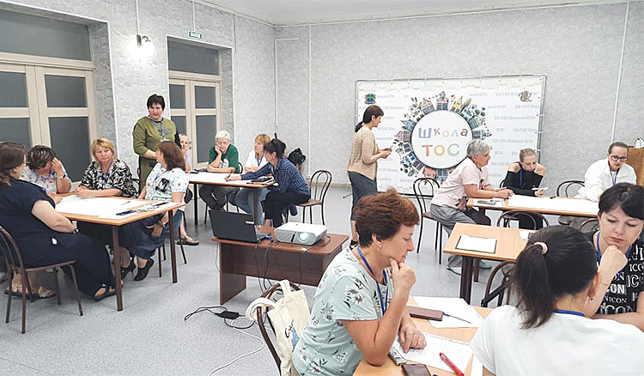](http://partizansk-vesti.ru/wp-content/uploads/2024/09/IMG-20240718-WA0251.jpg)Но срок реализации проекта «Школа ТОС» подходит к концу, скоро его участники соберутся для подведения итогов. Однако действовать в выбранном направлении, помогать, поддерживать, делиться знаниями Мария Юрьевна намерена и дальше. Для этого не только продолжает обучение, но и около месяца назад официально зарегистрировала автономную некоммерческую организацию — ресурсный центр развития территориального общественного самоуправления «Партизанская крепость».  
В соответствии с уставом можно не только заниматься консультационной и организационной работой, но и, к примеру, проводить различные мероприятия в селах нашего городского округа или в самом Партизанске. Это большой плюс, поскольку идей у неравнодушных жителей много, но конкретный ТОС действует лишь в границах своей территории, обозначенной в уставных документах.  
Еще ресурсный центр вправе участвовать в грантовых конкурсах, а значит, есть все шансы привлекать в наш муниципалитет еще больше финансов на хорошие дела. И это не только благоустройство. В нашей стране существует немало государственных и частных фондов, крупных организаций, которые выделяют средства на поддержку социальных инициатив определенной тематики. Например, касающиеся экологии, старшего поколения, развития спорта, работы с детьми, имеющими особенности здоровья. И было бы замечательно, если бы современные и нужные решения приходили и в нашу глубинку.  
Те, кто заинтересован в сотрудничестве, участии в проектной команде, могут обратиться к руководителю ресурсного центра «Партизанская крепость» Марии Гирфановой по телефонам 8-914-663-8501, 8-939-779-9216.  
Вопросы о создании ТОС можно также задать специалистам управления по территориальной и организационно-контрольной работе администрации ПГО, телефон 8 (42363) 60-675. Решения об утверждении границ принимают на своих заседаниях депутаты местной Думы, а постановления администрации и уставы печатаются на страницах «Вестей» и размещаются на сайте администрации округа.  
Напомним, на территории Партизанского городского округа ТОСами, а всего их уже около сорока, в этом году реализуется еще несколько проектов на краевые средства. Так, в селах Авангард и Бровничи, на Первой шахте это установка спортивных площадок, в Казанке — работы по дренажу и водоотведению на улице Луговой. На улице Дворцовой — асфальтирование междворового проезда. Оборудование уличного освещения — в Янтарном и селе Тигровой.

**Анна СЕРГИЕНКО**

https://partizansk-vesti.ru/blagoustrojstvo-2/v-pomoshh-aktivistam/